**POWER BI**

**24.05.2023**

**VISUALIZATION WITH PYTHON**

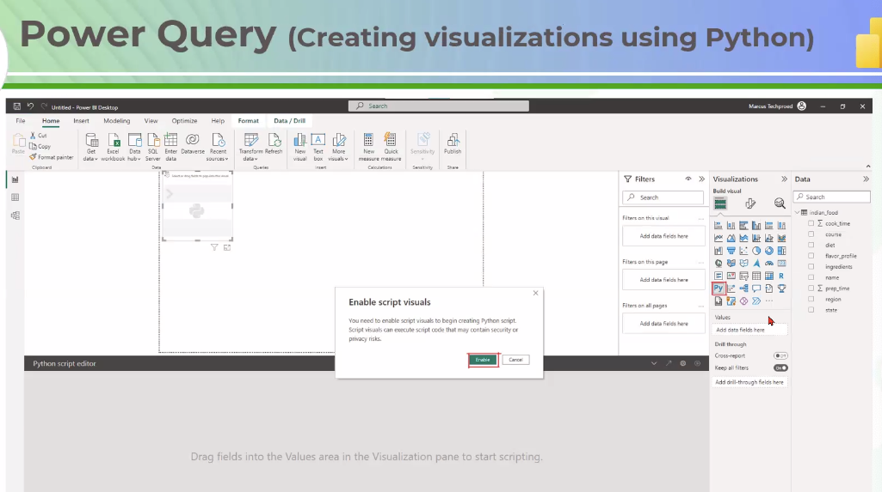

**Py** simgesine tiklayinca--> Enable script visuals--> gorsellestirme penceresi cikacak. Ordan yapacagiz.

Home--> Get data--> indian food’u sec--> transforma gec-->Run Python Script-->

import pandas as pd

data = pd.DataFrame(dataset)

data["prep_time"].fillna(data["prep_time"]mean(), inplace = True)

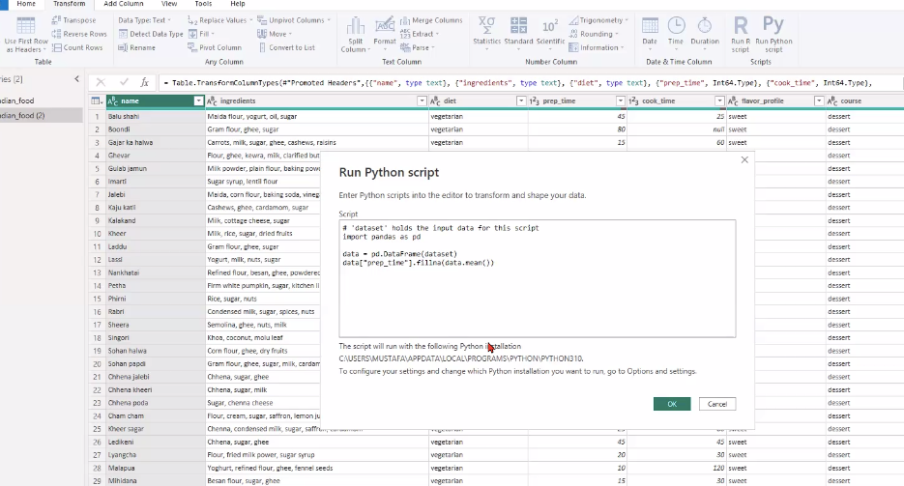

Tum data setini dataframe’e cevirip, prep_time’i dataframe’den cagirdik. Simdi null verilerini mean ile dolduruyoruz prep_time’in.

**Py-->** cikan pencerede enable de--> asagidaki gibi istedigim sutunlari tasiyabilecegim bir pencere geliyor. Sonra da asagida yesil yerde kodlari gordugum bir pencere aciliyor. Istedigim kodu da yazabilirim buraya. Gorsellestirme yeri burasi. Py’den geldim buraya.

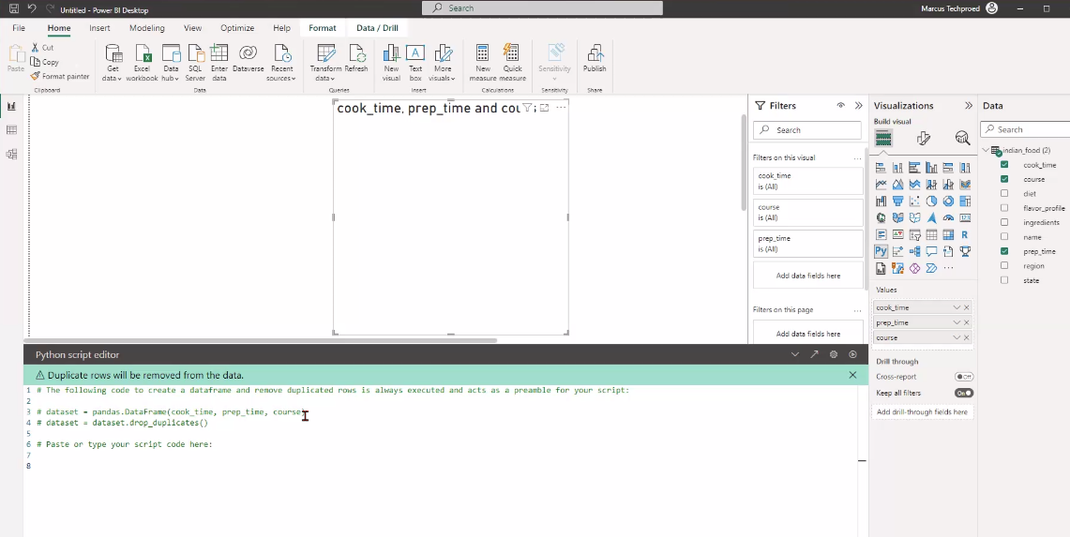

**Import matplotlib.pyplot as plt**

**plt.plot(dataset.course, dataset.prep_time)**

**plt.show()**

Kodu yazdiktan sonra yesil barin ustundeki gri yerin saginda execute tusuna basarsam gorsellestirmeyi getirir.

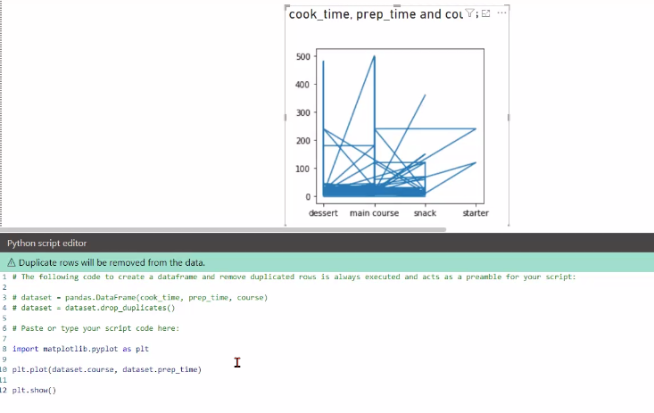

**Relations**

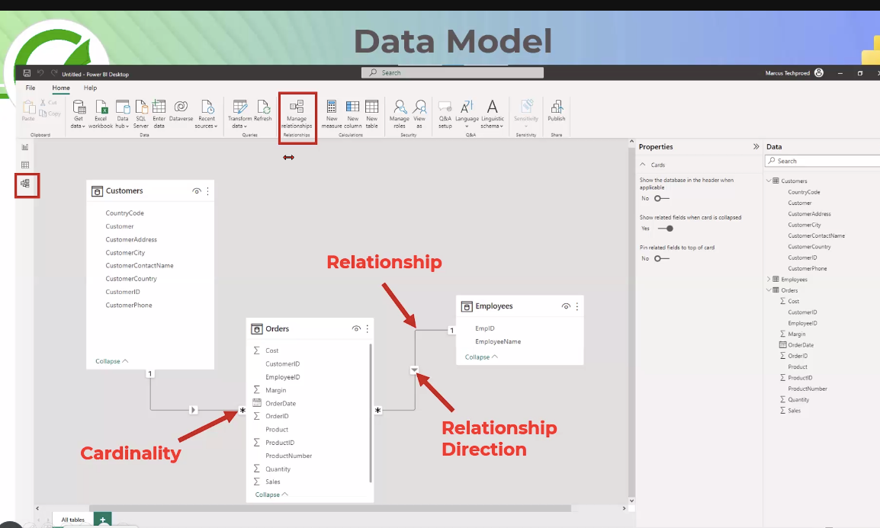

Oklu cizgiler iliskinin olustugunu gosterir. Okun yonu de iliskinin yonunu belirtiyor.

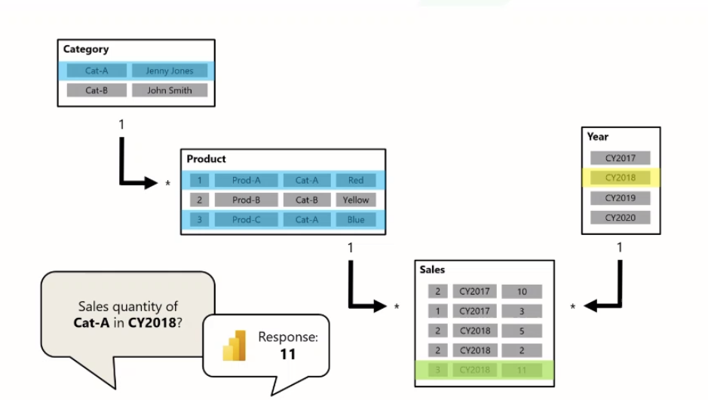

3 dosya var.

1. Excel workbook de--> sales yukle once. Load de.
2. Sonra Excel workbook de-->employee dosyasini yukle.--> Load de
3. Order sta yule
4. En alttaki model kismina tiklarsan kendiliginden kurulan iliskiyi bana gosterir.
5. Delete dersen siler iliskiyi

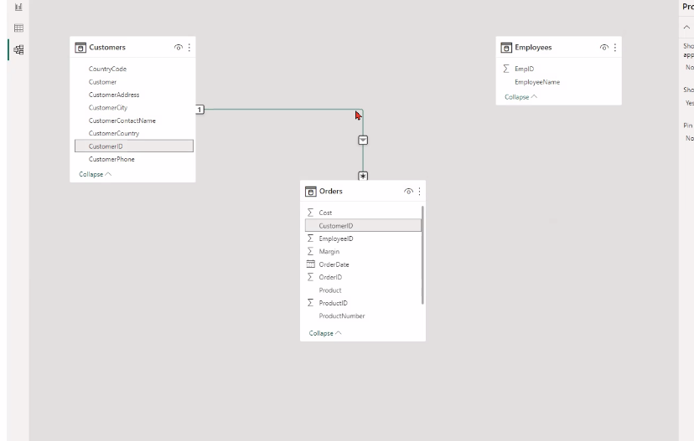

Iliskiyi delete ettim.

Report bolumune gidip

Customers--> Customer Country sec.

Orders-->total sales sec

Visualizations--> tablo sec

Iliski yok aralarinda, biz kuracagiz simdi

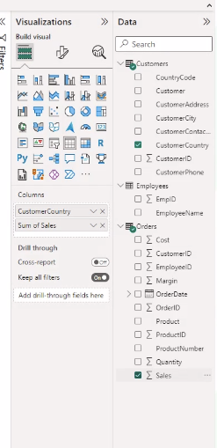

Home--> manage relationships dedigimde--> cikan pencerede Automatic secersem-->

Orders customer id ile customers’in customer id’si arasinda otomatik iliski kurdu.

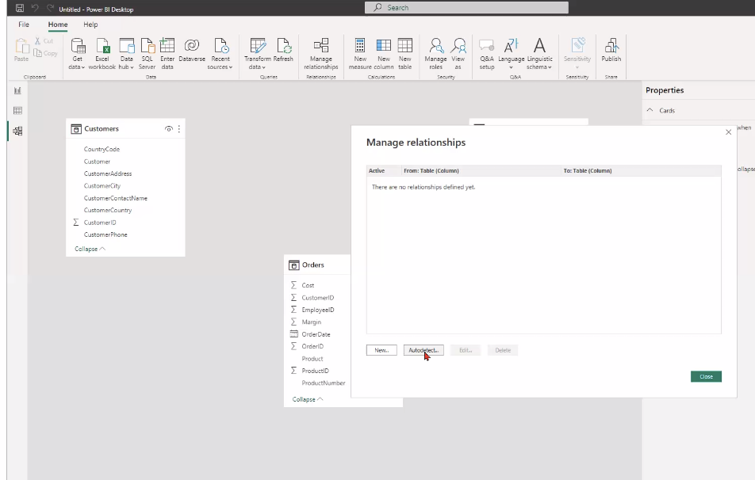



Yine **model** kismina geldigimde, bana **iliskiyi** gosterir.

Bu sefer **manage relationship**--> **New**--> **Create Relationship**--> employee ustte--> employees sectim altta da orders tablosunu.

Employee ID (orders) ile Emp ID (Employees) aslinda ayni, ama birden fazla tekrar edebiliyor Employee ID, o yuzden many to one uygun olacak. Cunku Emp ID (Employees) tekrar etmiyor, her satirda bir kere yer aliyor ID. Orders tablosunda ise ID’ler unique degil, tekrar ediyor.

Ustte Emp ID (Employees), altta Employee ID (orders) olsaydi, one to many olacakti.

Ayni sekilde model ekranindayken, employees’i tasiyarak Orders tablosuna, getirirsem otomatik iliski kurdurtturmus olurum.

Yine ayni sekilde customers tablosunun Customer ID’yi, Orderstaki Customer ID’nin uzerine tasirsam iliskiyi otomatik kurar.

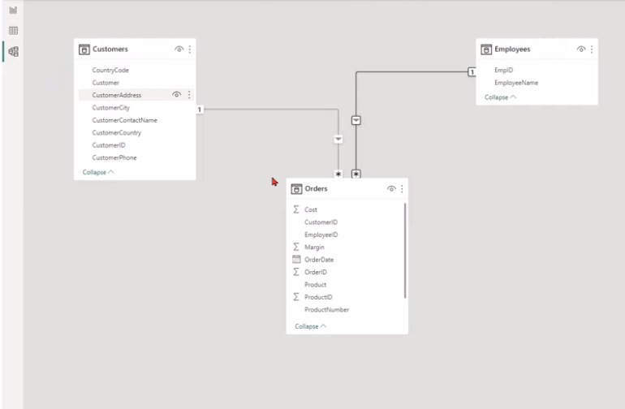

**Customers tablosu PK-->Customer ID**

**Orders tablosu-->PK--> Order ID, FK-->Customer ID, Order ID**

**Employees-->PK-->Emp ID**

**Visualization**

M dili arka planda calisan dil, query ekraninda

Biz dax dili kullanarak kendimiz olusturacagiz.

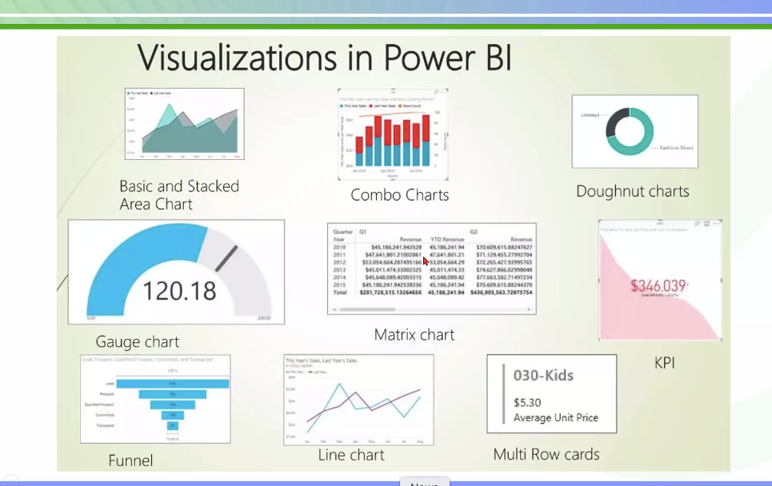

Bir de developerlarin gelistirdigi gorseller var.

**Enlighten Aquarium** dosyasini ac:

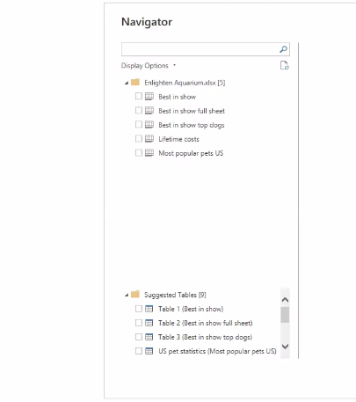

Altta, **suggested tables** kisminda, mavi renkli tablolar, icindeki tablolari gosteriyor

Ustteki 5 sheet, bir excel sayfasinin icindeki 5 sheeti temsil ediyor

**Ustten--> most popular pets --> Transform data**

**Use first row as header yapiyorum yine:**

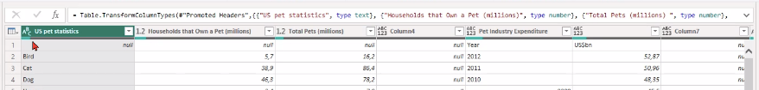

**View--> column distribution**--> bilgi veriyor, distinct degerlerle iligli

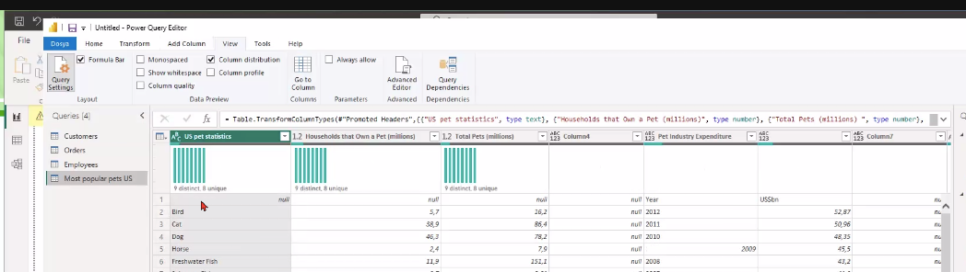

**View--> column profile-->** genel bilgiler verir, unique degerler gibi

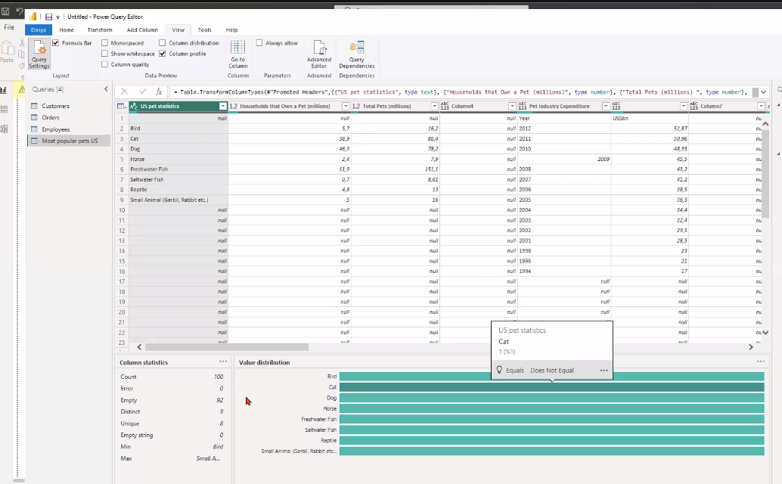

**View--> Column quality-->** ne kadar hatali satir var, empty satir var onu gosterir. Error’lari kirmizi, emty’ler gri sekilde gosterir.

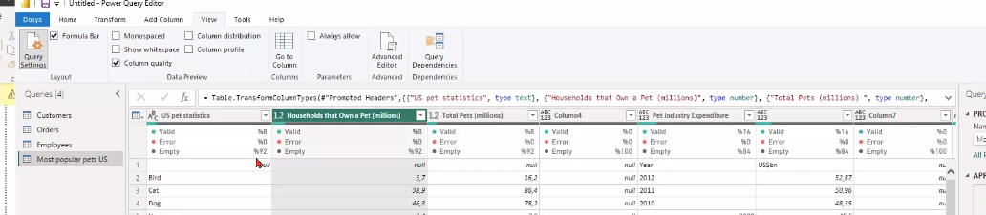

Ikinci sutunda-->**ok**a bas--> cikan ekranda--> **filter**--> **null**’in tickini kaldir--> null degerler gider:

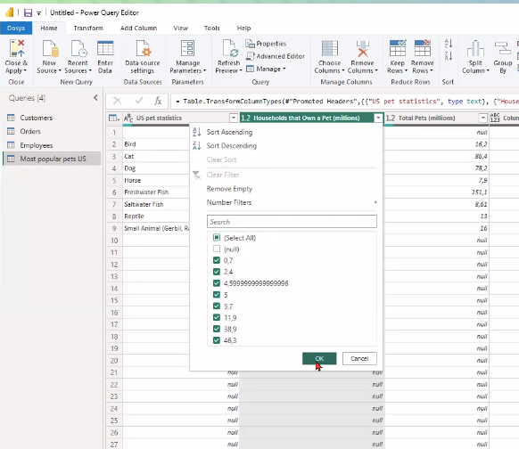

Ilk uc sutunu secip --> **remove other column** dedim, diger sutunlari atti:

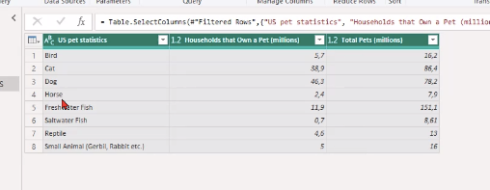

Close and apply --> Power BI’a gecti.

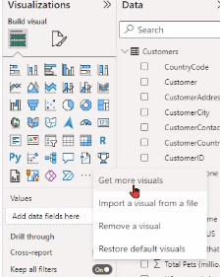

**Visualizations**--> .**...**--> **get more visuals**-->**Enlighten Aquarium** sec.--> yukleniyor.--> cikan ekranda **add**--> visualizations’a balik isareti olarak eklendi.

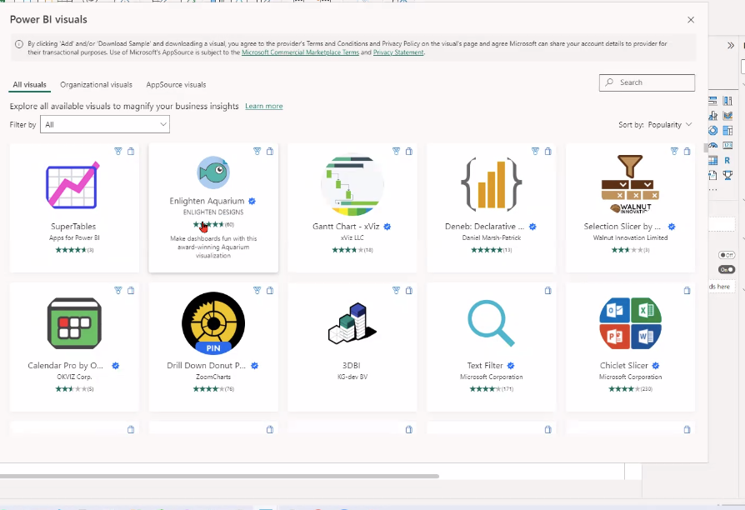

--> balik isaretine tikla--> Boyle bos bir grafik gelecek ekranin ortasinda:

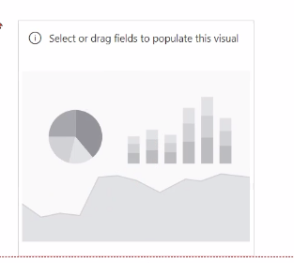

**Fish** --> US pet statistics

Fish Size--> sum of households ve total pets

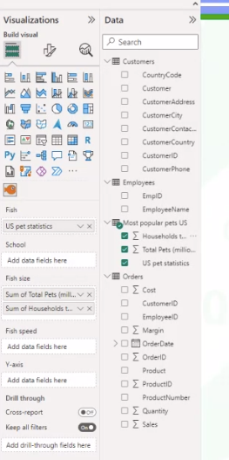

Grafik interaktif:

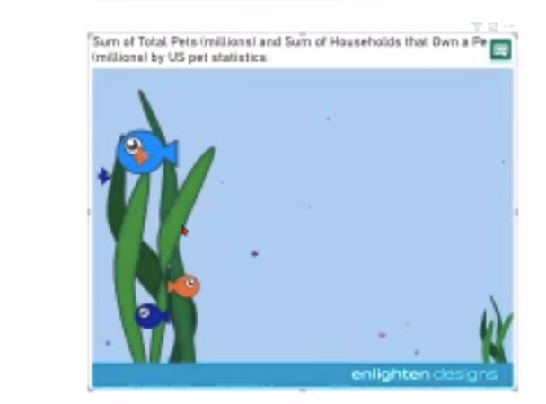

**Pie and Donut Chart**

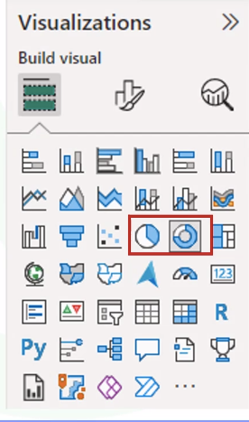

**Pie Chart**

**Pie Chart-**-> bos gelen pie chart’a sales ve order date kirilimini attim:

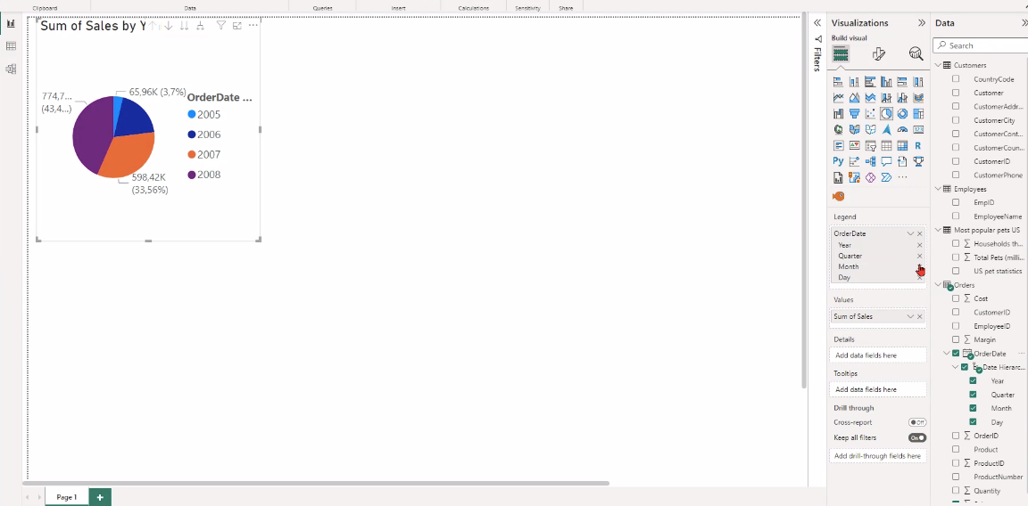

**Drill up ve drill down** oklari ile, date hiyerarsisini chartin icinde de duzenleyebilirim.

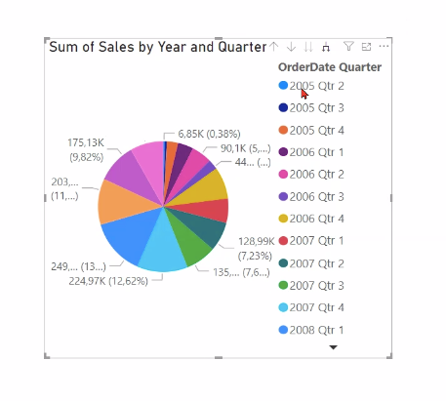

**Format** yapabilecegim kisim:

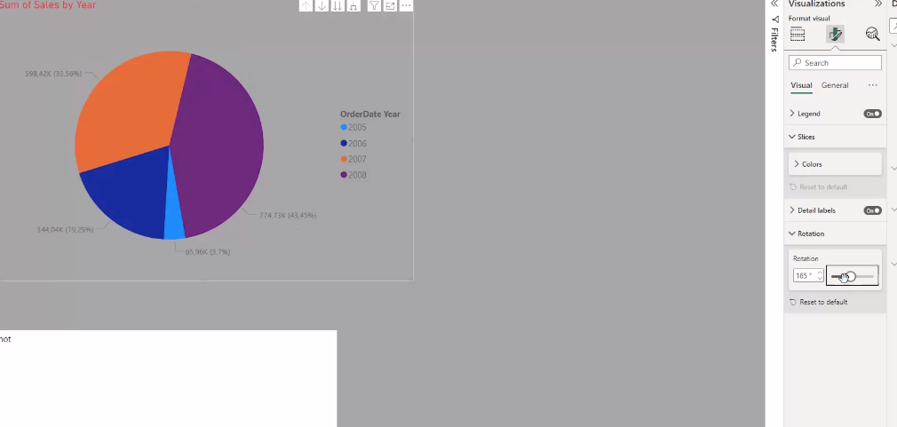

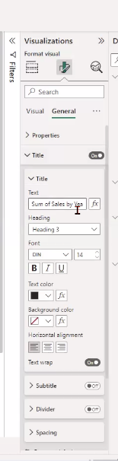

Bu da **canvas format:**

Canvas settings’ten islem yapabilirim.

Canvas background’dan arka plana resim de yukleyebilirim.

Boyutunu degistirebilirim.

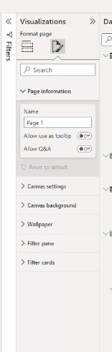

Home--> **textbox**--> power BI Desktop’tayken not almak icin.

**Wallpaper**--> siyah sectigim cerceveyi ayarladigim kisim:

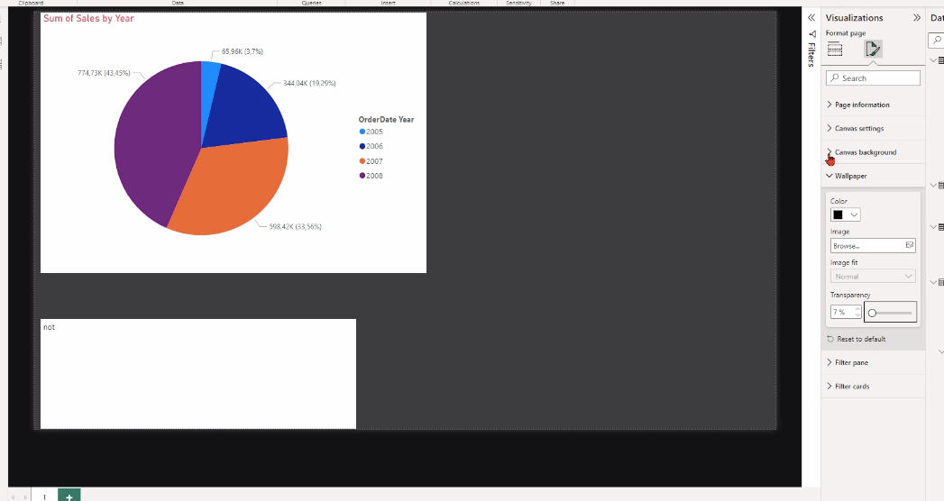

**Donutchart**

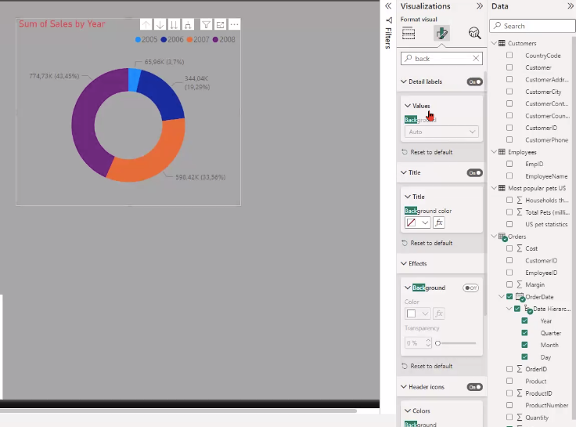

**Search** kismina background yazarak da nerden backgroundu duzenleyebilecegini bulursun

**Ex:** Musterilerin yasadiklari yerlere gore maliyetlerin toplamini gormek istiyorum..

**Tree Map**

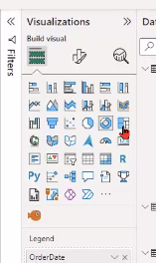

Treemap’e tikla--> ortaya bos bir treemap gelecek-->customer country ve orderstan da cost sec.

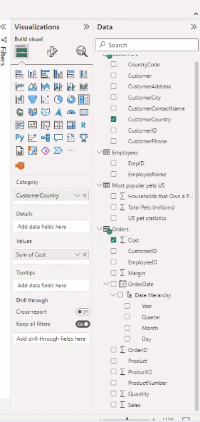

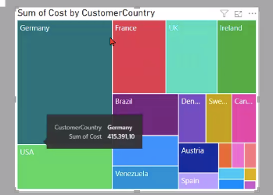

Tooltip--> sales dersem--> grafiigin ustune gelince sales da gosterir.

**EX2:**

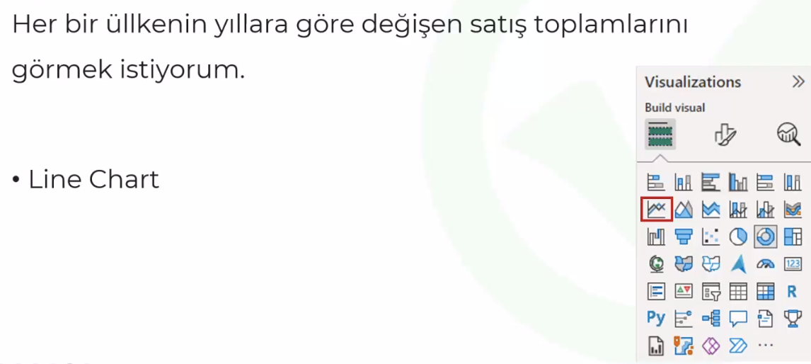

**Visualizations--> Line Chart-->X--> Year, Y--> Sales, legend--> Country**

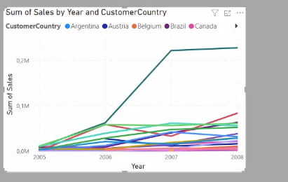

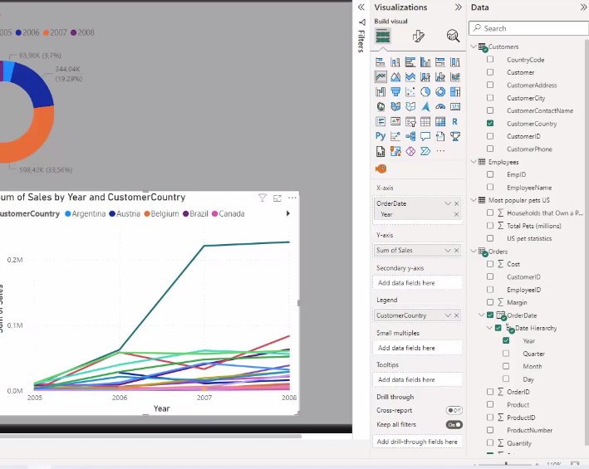

**Country Hierarchy**

**Country ve city**’i sectim--> sag tikladim--> **create hierarcy** dedim--> country ve city’den olusan bir hierarchy olusturdu.

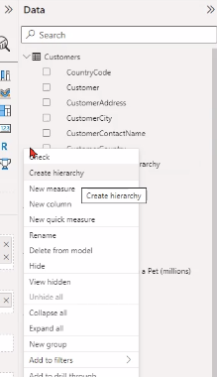

**Adresi** de sag tiklayip, **add to hierarchy** diyerek olusturdugum hierarchy’nin icine attim.

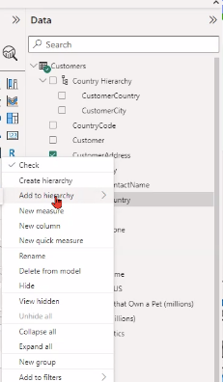

Artik country, city, address--> sec--> sag click--**> hide--**> gizler bunlari,

Gerek yok artik bunlara

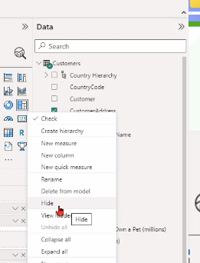

**View hidden**--> gizledigim sutunlari geri getirir.

**Category’e--> Country Hiearchy’i** tasidim.

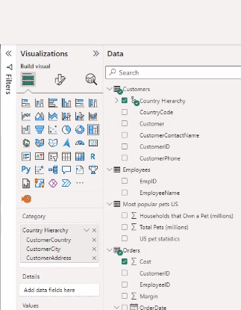

Filter kismindan da basic filter--> yillari secebilirim mesela

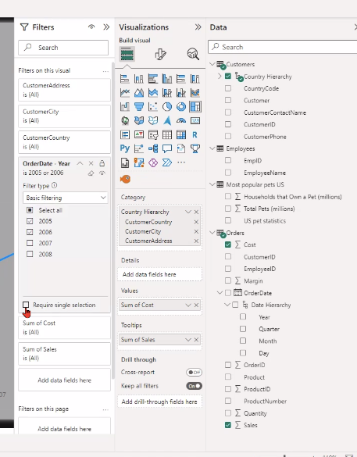

Butun bu grafikler etkilesim halinde, birinde bir seyi sectigimde digerleri de etkileniyor. Istersem bu etkilesimi de kaldirabiliyorum.

